Stéphanie Müther

Dramatischer Sopran

Zu den Plänen von Stéphanie Müther zählen u.a. Brünnhilde in einer Neuproduktionen Götter-dämmerung in der Regie von Peter Konwitschny in Dortmund sowie in den dortigen Ring-Zyklen. In Kyoto wird sie ein Konzert mit Werken von Richard Wagner singen, in Oviedo Ortrund in Lohengrin.

Sie startete als Elvira in Verdis Ernani in Oviedo gefolgt von Ortrud in Lohengrin in Chemnitz und Dortmund ins Jahr 2023.
Bei den Bayreuther Festspielen gab sie ihr Debüt im Sommer 2022 als Waltraute in Die Walküre und 2. Norn in Götterdämme-rung sowie als Ortrud in Lohengrin in der Fassung für Kinder.

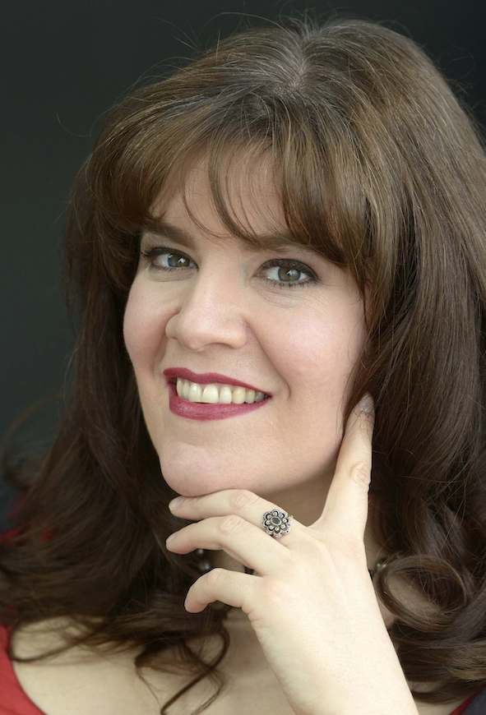
2019 sang sie mit großem Erfolg ihren ersten kompletten Ring-Zyklus als Brünnhilde am Theater Chemnitz. Unter der Leitung von Ryusuke Numajiri mit dem Kyoto Symphony Orchestra und in einer Regie von Michael Hampe interpretierte sie von 2018-2020 ebenfalls alle Brünnhilden an der Biwako Hall (Kyoto). Als Götterdämmerung-Brünnhilde war sie auch in Oviedo zu hören.

Ihr Ortrud-Debüt gab sie am Theater Dortmund gefolgt von einer Lohengrin-Inszenierung von Joan A. Rechi am Theater Chemnitz, mit derselben Partie gastierte sie an der Oper Leipzig unter Ulf Schirmer.
2021 gabt sie ihr Debüt als Isolde in einer Neuproduktion von Tristan und Isolde in Chemnitz.

Ebenfalls in Dortmund gab sie auch ihre Partiedebüts in den Titelpartien von Tosca und Turandot.

Sie begann als Mezzosopranistin in Rollen wie Herodias in Salome, Fioretta in Leoncavallos Medici und Sesto in La Clemenza di Tito, vervollständigte aber 2016 erfolgreich ihren Fachwechsel und gab ein fulminantes Debüt im dramatischen Sopranfach als Lady Macbeth in Verdis Macbeth am Theater Erfurt.

Zu den Auszeichnungen gehören das Colette-Mosetti-Stipendium 2001 und das Bayreuth-Stipendium 2013. Sie arbeitete mit den Regisseuren Katharina Thalbach, Vera Nemirova und Dirigenten wie Claudio Abbado, Mariss Jansons, Charles Dutoit, Joana Mallwitz und Ulf Schirmer zusammen. Sie hat einen Master-Abschluss des Konservatoriums Genf, Standort Neuchâtel, unter der Leitung von Jeanne Roth und war von 2005 bis 2007 Mitglied des Schweizer Opernstudios in Biel.
In Zusammenarbeit mit Maestro Ion Buzea, perfektioniert sie ihr aktuelles und künftiges Opernrepertoire.
Zu kommenden Rollen gehören Tosca, Isolde in Tristan und Isolde und Färberin in Die Frau ohne Schatten.
Sie widmet sich ebenfalls der spanischen Gesangsliteratur, die ihr durch die Arbeit mit Teresa Berganza nähergebracht wurde.
07/2023

